

ЖШС «МакST-фарм» Қазақстан Республикасы, Астана қ,  Мәскеу көш, 40, 213 бөлме  тел.:+7 (7172) 39-60-58  +7 776 261 36 39 Вацап бизнес аккаунт  е-mail: makst-pharm@mail.ru  http://www.makst-pharm.kz/ | ТОО «МакST-фарм» РеспубликаКазахстан, г.Астана  ул.Московская 40, каб. 213  тел.:+7 (7172) 39-60-58  +7 776 261 36 39 Вацап бизнес аккаунт  е-mail: makst-pharm@mail.ru  http://www.makst-pharm.kz/

МЕДИЦИНСКИЕ ОБОРУДОВАНИЯ
Наша компания выражает огромную благодарность за проявленный интерес к нашей продукции и надеется стать вашим долгосрочным и надежным партнером
Smiths Medical ASD, США - (бренд Level)  EM-MED, Польша | Boston Scientiﬁc (США)  Integra LifeSciences (США)

1 | Прибор для подогрева растворов и препаратов крови «Hotline»  (описание смотрите ниже) | Level  Smiths Medical ASD, США
2 | Устройство для согревания растворов и препаратов крови с высокой скоростью потока Level 1 ®  (описание смотрите ниже) | Level  Smiths Medical ASD, США
3 | "EQUATOR" для согревания пациента конвекционного типа с сервоконтролем, компактное  (описание смотрите ниже) | Level  Smiths Medical ASD, США
4 | Стойка для прибора согревающего конвекционного типа  (описание смотрите ниже) | Level  Smiths Medical ASD, США
5 | Конвекционный обогреватель Level 1®  (описание смотрите ниже) | Level  Smiths Medical ASD, США
6 | Тележка для конвекционного обогревателя Level 1®  (описание смотрите ниже) | Level  Smiths Medical ASD, США
7 | Аппарат для управляемой гипо и гипертермии TrueCool  (описание смотрите ниже) | EM-MED, Польша
8 | Термошкаф медицинский EmTherm в вариантах исполнения 1D 2D 3DS 3DW  (описание смотрите ниже) | EM-MED, Польша
9 | Радиочастотный четырёхканальный генератор G4  (описание смотрите ниже) | Boston Scientiﬁc (США)
10 | Монитор измерения внутричерепного давления (ВЧД) Cerelink  (описание смотрите ниже) | Integra LifeSciences (США)
11 | Зажим черепа MAYFIELD  (описание смотрите ниже) | Integra LifeSciences (США)

Прибор Hotline HL-90 для согревания крови и инфузионных растворов

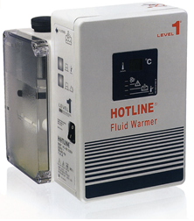
Технология основана на постоянной циркуляции предварительно подогретой в приборной части жидкости (дистиллированная вода или 33% изопропиловый спирт) вокруг инфузионного канала трехпросветной теплообменной магистрали, подключающейся к коннектору венозного доступа пациента.
Применяется для согревания растворов (кристаллоиды, кровезаменители, препараты крови), переливаемых пациенту в ходе операционного вмешательства, а также при внутривенном вливании агрессивных (гиперосмолярных, местнораздражающих) растворов для уменьшения повреждающих сосудистую стенку эффектов.
Моноблок в составе электронагревателя, электронного блока управления - по стандарту EN 60601-1, камеры для циркулирующей жидкости, электропомпы, датчика температуры. Панель дисплея с параметрами: температура нагрева теплоносителя (LCD-дисплей); индикатор включения в сеть и нормальной работы устройства; индикатор (дублирован звуковым сигналом) отсоединения/неприсоединения теплообменника; индикатор (дублирован звуковым сигналом) объема жидкости в системе; индикатор (дублирован звуковым сигналом) сбоя работы системы контроля температуры. Время выхода на рабочий режим (сек) 80. Гарантированный диапазон температуры раствора на выходе из теплообменника 41.5-36.5+0,5°С при объемной скорости переливаемых сред от 5 до 3000 мл/ч. Габариты (высота/длина/глубина в см) 24,10/21,00/17,80. Масса изделия (кг) 3,5. Питание от сети переменного тока. Длина шнура питания (см) 360. Электрические характеристики: 230 V; 50-60 Hz; 1,5 А; ток утечки <500 A.
Класс электробезопасности I, тип BF. Температура теплоносителя 39,5-42,0+0,5°С.

№ | Наименование | Тех.характеристика | Кол-во в упаковке
1 | 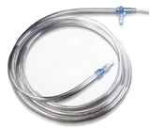  Магистрали-теплообменники к «Hotline» L-70NI | Материал и описание магистрали-теплообменника:  Биологически инертный поливинилхлорид, видоизмененная PVCинфузионно-трансфузионная линия, длиной 2,4 м, первичный объем заполнения магистрали(в мл) - 17,4, коннекцияинфузионного канала Luer-Lock. | 30 шт.

Высокопоточный нагреватель жидкостей Level 1®
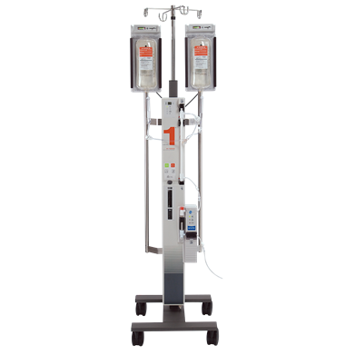
Предназначен для быстрого подогрева и внутривенного нагнетания инфузионных и трансфузионных сред.
Используется в качестве восполнения кровопотери в результате травм или операций сопровождающихся массивной потерей крови.
Прибор обеспечивает высокую скорость потока нагретой жидкости для согревания пациентов на протяжении оперативного вмешательства.
Мониторинг и контроль функций осуществляется четырьмя интерфейсами/панелями управления, расположенными на приборе
Система должна представлять собой устройство для нагревания внутривенных растворов, оборудованное компрессионными камерами и блоком выявления воздуха и автоматического затвора поступления внутривенного раствора..
Применяется для нагревания продуктов крови посредством герметичной теплообменной трубки, через которую протекает циркулирующий раствор. Прибор должен осуществлять три основные функции:
-Согревание инфузионных сред,
-Детекция воздуха/пережатие линии пациента
-Подача инфузионных сред под давлением

Компрессионные камеры создают давление для быстрой подачи растворов.
Устройство обеспечивает быструю подачу нагретых физ. растворов, таких как: Кристаллоиды или продукты крови, включающие эритроциты.

№ | Устройство состоит из:
1 | Панель отображения состояния нагревателя  Индикаторы:  - Индикатор-дисплей «Температура циркулирующего раствора»  - Индикатор "Автоматическое управление»  - Индикатор «Проверка системы»  - Индикатор «Добавить циркулирующую жидкость»  - Индикатор «Повышенной температуры» (перегрев)
2 | Панель включения и оповещения о тревогах  Дисплей отображения уровня жидкости в резервуаре  Объем резервуара для циркуляционного раствора не более 1,4 литра  Панель управления блока воздушного затвора и индикаторами:  - Индикатор «Автоматическая работа»  - Индикатор «Проверка подключения трубки в разъем затвора»  - Индикатор «Перекрыто»  Панель управления компрессионных камер  Одноразовые системы для нагревания растворов оснащены воздушным клапан-фильтром стерильные, без латекса  Детектор воздуха/Перекрывающее устройство
3 | Режимы:  Отключение системы  Включено/ Автоматическая работа устройства  Тестирование сигнала оповещения (Тестирование).Тестирование системы перегрева  Проверка системы для нагревания .Добавление циркулирующего раствора  Оповещение о перегреве.Воздух обнаружен/Перекрыт. Система тревог
4 | Размеры  Высота Не более 1,7 м  Ширина Не более 51 см  Толщина Не более 51 см  Вес в собранном состоянии Не более 29 кг  Давление источника воздуха300 (294 +/-6) мм рт. ст.
5 | Рабочие температуры:  Установленная температура41,7°C ± 0,3°C  Температура перегрева43,9°C± 0,1°C
6 | Комплектующие и расходные материалы  Система, включающая:  Компрессионные камеры – 2 шт., Крючок для пакета в\в вливания,  Устройство для нагревания растворов, Блок определения и закупорки воздуха,  Стойка с фланговыми кронштейнами, Пластиковые зажимы J-образной формы – 2 шт.,  Коннектор Y-формы,Прокладки – 2 шт.,  Фильтры – 20 шт./уп.,Мобильная основа для стойки, на 4 колесах.
Одноразовые наборы для нормотермической инфузии
7 | DI-100 Одноразовый набор для нагревания, стерильный, поток 30 – 1000 мл/мин
7 | DI-300Одноразовый набор для нагревания, стерильный, поток 30 – 1500 мл/мин

EQUATOR {EQ-5000) Устройство согревающее конвекционного типа
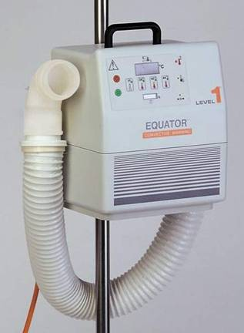
Equator занимает особое положение в семействе конвекционных обогревателей, признанных наиболее эффективными устройствами для поддержания нормотермии у пациента в периоперационном периоде.
Исключительные преимущества: Три температурных режима и режим без согревания воздуха (Ambient /36/40/44°С) и тревога отсоединения
Цифровой ЖК дисплей для отображения температуры на конце шланга , что способствует постоянству температуры подаваемого воздуха независимо от условий окружающей среды.
Высокая точность настроек и чувствительность аларма; +/- 1°С.
Моментальный нагрев: 44°С не более чем за 40 сек.
Термистор дистального конца патрубка с коммутацией на цифровой дисплей (сервоконтроль).
Высокий объемный поток.
Таймер совокупного времени использования.
Компактность, минимальный вес среди аналогов (6,8 кг).
Низкий уровень шумности: 37 dB
Входной антимикробный фильтр (0,2мкм) большой площади
Длина шланга не менее 2,14 м четыре прямоугольных отверстия на конце шланга позволяет поддерживать положительный поток если конец заблокирован материалом одеяла
Переходник шланга может вращаться в отверстии соединения одеяла -переходника на 360 гр благодаря угловой форме наконечника шланга
Clipretainer -удерживает одеяло
Уникальные параметры и опции устройства, как то сервоконтроль, максимальная среди всех устройств последнего поколения скорость объемного потока, а также оригинальная конструкция одеял позволяют более эффективно оказывать пособие по поддержанию нормотермии. А наличие режима "Ambient" позволяет предотвратить развитие гипертермии или купировать её. Исключительные качества ставят устройство конвекционного обогрева Equator вне конкуренции. Доказано преимущество конвекционного обогрева перед подкладными подогревающими матрасами.
Одеяла Snuggle Warm для конвекционного обогревателя
Одеяла изготовлены из двух слоев синтетического нетканого материала Spun-bound и имеют внешнее покрытие природным биологически инертным, негорючим самогасящимся и водоотталкивающим каучуком.
Диаметр и конструкция воздушных каналов в одеяле оптимизированы для равномерного распределения тепла по всей согреваемой площади.
Подогретый воздух выходит через форсунки на поверхности, обращенной к пациенту, образуя своеобразную воздушную подушку без зон локального перегрева.
Разнообразие конструктивных решений позволяет применять конвекционный обогрев в подавляющем большинстве хирургических вмешательств.
Одеяла рентгенопрозрачны.
Не содержат латекс.
Устройство конвекционного типа для согревания пациента «Equator» (сервоконтроль):
- Таймер совокупного (истекшего) времени использования
- Рабочие режимы: без нагрева/36+1оС/40+1оС /44+1оС
- Время выхода на рабочий режим 44оС с температуры 20 оС (сек): 40
- Габариты (высота/длина/ширина, в см): 30/ 19/ 24
- Масса изделия (в кг): 6,8
- Рабочее положение: на трансфузионной стойке
- Питание от электросети, длина шнура питания (в см): 420
- Электрические характеристики: 220 V, 8,05 A, 60 Hz, токи утечки
- Потребляемая мощность: 710 В.А
- Сигнализация превышения декретированной температуры со встроенной дублирующей системой автоматического отключения
- Воздушный фильтр очистки воздуха большой площади (входной, в m): 0,2
- Воздушный поток (м3мин): 1,02-1,19, (7,7-9,0 м/сек)
- Приблизительное время смены средней температуры контактной поверхности от 20 оС до 36 оС 7мин.
- Температура в рабочем помещении 15,6-26,7оС
- Влажность в рабочем помещении: 0-100%
- Требования по транспортировке и хранению: -20,0»+70,0оС
Дополнительно комплектующие:
- SW5-Hose N патрубок для новорожденных, 1.5м, имеет термистор на дистальном конце с коммутацией на цифровой дисплей
- Патрубок (шланг)для одеял SW5-Hose -7, 2,1м
- фиксатор одеяла – Sheet Clip
- фильтр – ЕQ Filter
- Прокладка для фильтра EQ Filter Gasket
Комплектность:
-Устройство для согревания пациента конвекционного типа Equator EQ-5000 с сервоконтролем- 1штук
-Фильтр -1 штук
-Воздуховод шланга 2,1 м --1 штук
- Одеяло SW-2001 укрывное для взрослых, нестерильное, полное - 101.6 cmW x 203.2 cm L -20 шт

- Rolling Cart RC-5000 Стойка для прибора согревающего конвекционного типа-1 шт

Стойка для прибора согревающего конвекционного типа
Equator EQ-5000
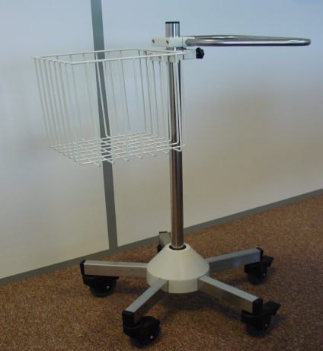

Одеяло на устройства конвекционного обогрева Level 1® и Equator EQ-5000

Одеяло детское
№ | Наименование | Тех. характеристика | Кол-во в упаковке
1 | Одеяло SWU-2002 | Одеяло укрывное детское - 101.6cm W x 146.1 cm L | 10 шт. в упак.
2 | Одеяло SWU-2009 | Одеяло подкладное детское, нестерильное, большое - 66 cm W x 94 cm L | 10 шт. в упак.
3 | Одеяло SWU-2011 | Одеяло подкладное детское, нестерильное, большое - 101.6 cm W x 137.1 cm L | 10 шт. в упак.

Одеяло взрослое
№ | Наименование | Тех. характеристика | Кол-во в упаковке
1 | Одеяло SWU-2001 | Одеяло укрывное для взрослых, нестер., полное - 101.6 cm W x 203.2 cm L | 10 шт. в упак.
2 | Одеяло SWU-2003 | Одеяло укрывное для взрослых, нестер., верхнее - 203.2 cm W x 101.6 cm L | 10 шт. в упак.
3 | Одеяло SWU-2004 | Одеяло укрывное для взрослых, нестер., нижнее - 101.6 cm W x 162.6 cm | 10 шт. в упак.
4 | Одеяло SWU2007 | Одеяло укрывное для взрослых, нестер., трубчатое - 58.4cm W x 175.3cm L | 10 шт. в упак.
5 | Одеяло SWU-2010 | Одеяло укрывное для взрослых, нестер., верхнее малое - 203.2 cm W x 76.2 cm L | 10 шт. в упак.

Конвекционный обогреватель Level 1®

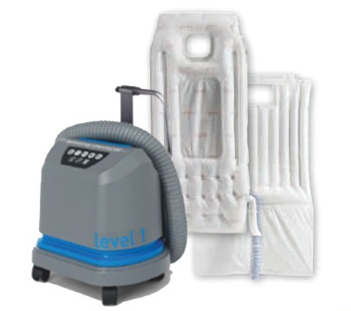
Система для конвекционного обогрева состоящая из высокопоточного прибора для конвекционного обогрева с контролем температуры на конце воздуховода, одеяла для конвекционного обогрева и принадлежностей:
Конвекционный нагреватель Level 1® предназначен для профилактики и лечения гипотермии, когда температурная терапия клинически показана. Нагреватель также может быть использован для обеспечения теплового комфорта, когда существуют условия, которые могут привести к тому, что пациенту станет слишком жарко или слишком холодно.
Конвекционный нагреватель имеет три температурных режима на выходе, что обеспечивает гибкость в лечении пациента: 37°C, 40°C и 43°C. Четвертый температурный режим обеспечивает подачу воздуха окружающей температуры. Контур безопасности обеспечивает независимое отключение подачи питания на нагреватель. Для каждого температурного режима существует отдельный контроль перегрева и сигнализации. Аппарат для обогрева пациента используется во время и после операции. Интуитивно понятная система управления на лицевой части аппарата.
Контроль температуры подаваемого воздуха осуществляется на конце шланга для исключения влияния температуры окружающей среды. Аппарат для обогрева пациента во время и после операции конвекционного типа полностью совместим с одеялами, воздуховодами и фильтрами, но а также они протестированы производителем на совместную безопасную работу. Мембранные кнопки для управления режимами обогрева с указанием задаваемого уровня температуры обогрева. Мембранные кнопки с индикатором, который горит при включении режима обогрева.
2-а режима работы индикатор: мигание – идет нагрев,
постоянное горение – заданный уровень температуры достигнут.
Режим температуры: не менее 4-х:
- Значение режима «Температура окружающей среды»: не более ±1 ⁰ С от значения температуры окружающей среды.
- Значение режима «37 ⁰ С» должен быть в диапазоне: не более ±1 ⁰ С от значения заданной температуры.
- Значение режима «40 ⁰ С » должен быть в диапазоне: не более ±1 ⁰ С от значения заданной температуры.
- Значение режима «43 ⁰ С» должен быть в диапазоне: не более ±1 ⁰ С от значения заданной температуры.
Индикатор тревоги превышения порога установленной температуры.
Индикатор работы и обслуживания.
Индикатор окклюзии.
Воздушный фильтр HEPA: ресурс работы не менее 1000 часов.
Тесты самодиагностики системы для точной и безопасной работы оборудования после замены воздушного фильтра.
Тревоги: первоначальный перегрев, предупреждение о превышении температуры, ошибка превышения температуры, перегрев, начальная тревога низкой температуры, предупреждение о низкой температуре, ошибка низкой температуры, предел низкой температуры, окклюзия в начале работы, предупреждение об окклюзии.
Прямоугольный коннектор воздуховода для более удобного входа в одеяло.
Воздуховод: длина не менее 2 м.
Воздуховод с разъемом температурного датчика на проксимальном конце, подключаемый к прибору

Аппарат для управляемой гипо и гипертермии TrueCool
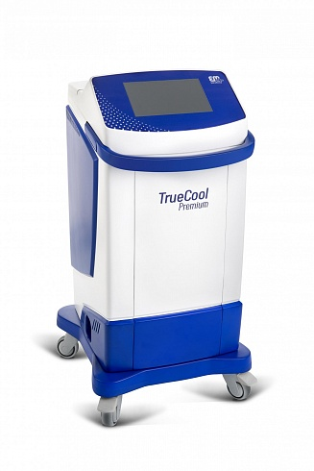
производитель EM-MED, Польша

Аппараты управляемой нормо/гипотермии с технологией активного охлаждения TrueCool являются уникальной системой терапевтической контролируемой гипо/нормотермии с использованием одноразовых/многоразовых одеял, шлемов, жилетов, позволяющих контролировать и регулировать температуру тела пациента с высокой точностью в диапазоне от 30°С до 40°С.
Аппараты оборудованы сенсорным экраном для контроля, настройки и управления режимами работы. На дисплее отображается вся необходимая информация, в том числе текущее состояние системы, заданная температура, значения температуры датчиков пациента, тренды температуры, показывающие насколько эффективно проходит процедура терморегуляции.
Аппараты TrueCool имеют сенсорный графический интерфейс. Дополнительно аппараты оборудованы встроенным USB-портом, что позволяет выгружать данные проведенной процедуры.

Температурный шаг аппарата TrueСool при охлаждении и согревании составляет 0,01°С, что позволяет быстро охлаждать и очень медленно согревать пациента.
Для осуществления коррекции температуры, пациента укрывают соединенным с аппаратом TrueCool одеялом, по которому циркулирует теплообменная среда. Обратная связь с пациентом осуществляется за счет высокоточных температурных датчиков эзофагеальных/ректальных, накожных, тимпанических с погрешностью измерения 0,05°С.
В качестве теплообменной среды (хладагента) используется дистиллированная вода объемом 9 литров. Встроенная UV-система дезинфекции препятствует размножению бактерий. Благодаря этому, воду необходимо менять раз в три месяца, а не сливать каждую процедуру или применять специальную присадку для стерильной воды.
Хладагент циркулирует в одеялах/шлемах/жилетах с температурой, соответствующей выбранному протоколу лечения, и имитирует эффект погружения тела пациента в холодную воду. При использовании одеял сохраняется доступ к телу пациента. Приборы данного класса широко применяются для осуществления медицинской помощи в отделениях ОРИТ:
- Пациентам, пережившим остановку сердца с восстановленным спонтанным кровообращением.
- Пациентам в остром периоде нарушений мозгового кровообращения.
- Больным с нейротравмой;.
- Пациентам, пережившим инсульт.
- Новорожденным с гипоксически-ишемической энцефалопатией.

Одеяла, матрацы, датчики температуры для аппарата

 | Наименование
TCP-SCA | Одноразовый датчик внутренней температуры эзофагеальный для взрослых, Ø4мм
TCP-SCI | Одноразовый датчик внутренней температуры эзофагеальный для детей, Ø 2,6мм
TCP-SSA | Одноразовый датчик температуры накожный для взрослых, Ø 9,5мм
TCP-SSI | Одноразовый датчик температуры накожный для детей, Ø 5,5мм
TCP-RCA | Многоразовый датчик внутренней температуры эзофагеальный для взрослых, Ø 4мм
TCP-RCI | Многоразовый датчик внутренней температуры эзофагеальный для детей , Ø 2,6мм
TCP-RSA | Многоразовый датчик температуры накожный для взрослых, Ø 9,5мм
TCP-RSI | Многоразовый датчик температуры накожный для детей, Ø 5,5мм
TCP-RTA | Многоразовый тимпанический датчик температуры для взрослых, Ø 7мм
TCP-RTI | Многоразовый тимпанический датчик температуры для детей, Ø 6мм
TCB-21C | Одноразовое одеяло с зажимными соединениями 38см *53 см
TCB-21V | Одноразовое одеяло с клапанными соединениями 38см *53 см
TCB-31C | Одноразовое одеяло с зажимными соединениями 66 см *84 см
TCB-31V | Одноразовое одеяло с клапанными соединениями 66 см *84 см
TCB-61C | Одноразовое одеяло с зажимными соединениями 66 см *168 см
TCB-61V | Одноразовое одеяло с клапанными соединениями 66 см *168 см
TCS-94V | Шлем для головы
TCS-95V | Жилет
TCМ-51V | Многоразовое одеяло с клапанными соединениями, 51*145см

Термошкаф медицинский EmTherm в вариантах исполнения 1D 2D 3DS 3DW
EM-MED Sp. z o.o. sp. k. (Польша)

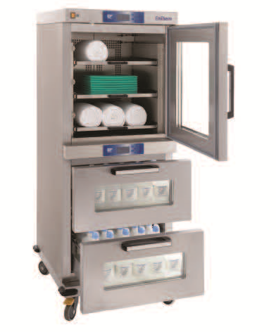
Шкафы для EmTherm® используются для поддержания температуры при хранении медицинских жидкостей и одеял,
применяемых в реанимации, операционных, палатах интенсивной терапии (PACU), а также в радиологических контрастных
средах. Высокоэффективная технология обеспечивает точное регулирование температуры и гарантирует равномерное распределение тепла..
EmTherm® 1D - это ультракомпактный настольный шкаф для подогрева, предназначенный для установки в любом месте.
Это обеспечивает максимальное удобство, которое невозможно достичь при использовании больших шкафов с центральным расположением
Очень малая площадь позволяет легко разместить его даже в отделениях интенсивной терапии, где
пространство ограничено. Благодаря вместимости 30 литров EmTherm® 1D можно использовать для нагрева жидкостей и нежидких предметов.
Внешняя поверхность шкафа с высокими тепловыми характеристиками покрыта шпоном, что облегчает его очистку, а прозрачная крышка обеспечивает полный обзор содержимого и легкий доступ к нему. Прочная конструкция делает его идеальным шкафом для подогрева, который можно использовать в любой ситуации, включая самые сложные условия. EmTherm® 1D предназначен для подогрева жидкостей в бутылках или контейнерах объемом до 5 000 мл, а также других
предметов медицинского назначения, которым полезно подогревание, в диапазоне от + 25°C до + 70°C (±2°C). Шкаф для подогрева управляется с помощью электронного термостата и предназначен для непрерывной работы
Медицинское изделие предназначен для использования только медицинскими работниками.

Модификации :

EMT1D EmTherm 1D - для инфузионных растворов (35 х 41,5 х 62 см.), 30 литров

EMT2D EmTherm 2D - для инфузионных растворов (35 х 82,3 х 62 см.), 60 литров +Лоток для мешков

EMT3DS EmTherm 3DS - для полотенец/одеял (69 х 173.5 х 74 см.) 300 литров +Многоразовый транспортный ящик+Ультрафиолетовая Лампа

EMT3DW EmTherm 3DW - для полотенец/одеял и инфузионных растворов 69 х 173.5 х 74 см.) 300 литров + Многоразовый транспортный ящик+Ультрафиолетовая Лампа

Радиочастотный четырёхканальный генератор G4

Boston Scientiﬁc (США)

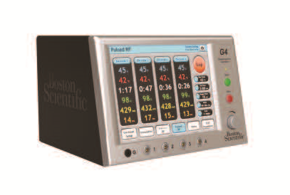
Генератор G4 выполнен в традициях компании Cosman: уникальные характеристики, безопасность и качество.
G4 предназначен для лечения болевого синдрома и нейрохирургии с широчайшим выбором доступных функций:
- высокая мощность, эффективность и простота;
- независимый контроль над 4 электродами одновременно;
- монополярный и биполярный режим;
- сенсорный дисплей 12 дюймов с цветовой индикацией;
- беспроводное управление пультом либо с помощью ручки на приборе;
- предустановленные режимы лечения;
- достаточно мощный для разогрева канюль калибра 16G;
- импульсный режим работы с контролем экспозиции E-dose;
- выбор из двух интерфейсов цифровой или графический.
Управление всеми функциями с помощью сенсорного дисплея 12 ″ или беспроводного пульта.
Дисплей хорошо виден с расстояния. Возможно управление с помощью рукоятки или пульта.
Надежные PЧ электроды с термопарой (ТС)для лечения фасеточного синдрома
Канюли для электродов прямые СС и изогнутые RFK
Канюли с увеличенным воздействием SideKick
Электроды для колена и бедра
Наборы для пояснично-крестцового сплетения
Наборы для воздействия на диск
Наборы для тригеминальной невралгии
Стереотаксические электрод

Монитор измерения внутричерепного давления (ВЧД) Cerelink
Integra Life Sciences (США)

Монитор ВЧД Codman Cerelink

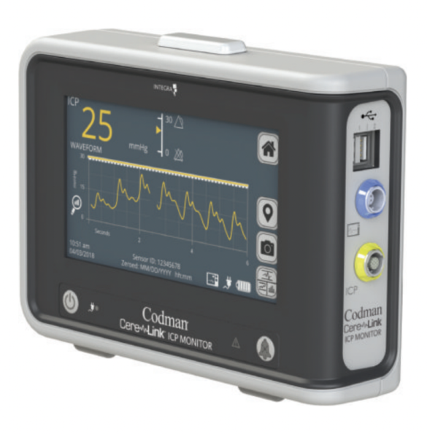
Монитор ВЧД Codman® CereLink™ (монитор ВЧД) — автономное портативное устройство, которое непрерывно отслеживает внутричерепное давление (ВЧД). При подключении датчика ВЧД монитор Codman CereLink обеспечивает отображение среднего числового значения ВЧД, формы сигнала ВЧД и динамику среднего значения ВЧД. Для подробного анализа сигнала монитор ВЧД в реальном времени генерирует цифровые данные и выходной сигнал, которые можно напрямую подключить к входу канала давления у большинства прикроватных мониторов пациента. Монитор ВЧД позволяет автоматически и непрерывно вести мониторинг Дозы внутричерепной гипертензии или PTD (Pressure Time Dose), которая определяется как площадь под кривой графика ВЧД, ограниченная заданным пороговым значением, и измеряется в мм рт. ст. час. Использование параметра PTD может быть не только полезным, но и определяющим фактором для выявления угрозы ухудшения состояния пациентов и своевременного проведения адекватного лечения. Прежде эти вычисления и анализ сырых данных ВЧД мониторов приходилось осуществлять на сторонних устройствах и программах, что крайне усложняло работу специалистов.

Directlink - модуль для измерения ВЧД

Простой в использовании интерфейс с двумя кнопками обеспечивает быструю настройку оборудования для мониторинга ВЧД.
Калибровка датчика ВЧД и прикроватного монитора пациента одной кнопкой.
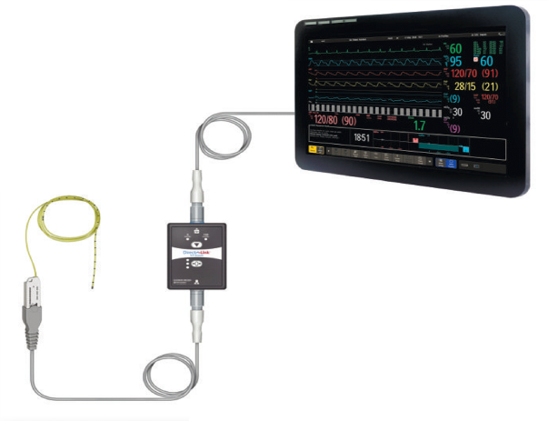

Новый монитор ВЧД Cerelink – это первый и единственный монитор, который автоматически и непрерывно ведёт мониторинг этого клинически важного параметра.

НАБОРЫ ДЛЯ ИЗМЕРЕНИЯ ВНУТРИЧЕРЕПНОГО ДАВЛЕНИЯ С ДАТЧИКОМ CERELINK™
Наборы для измерения ВЧД CERELINK™ доступны в 4-х вариантах исполнения и предназначены для использования с монитором ВЧД CERELINK, DirectLink и ICP Express.

НАБОР ДЛЯ ИЗМЕРЕНИЯ ВЧД CERELINK™ БАЗОВЫЙ арт. 82-6850
Набор предназначен для измерения ВЧД в паренхиме и субдуральном пространстве.

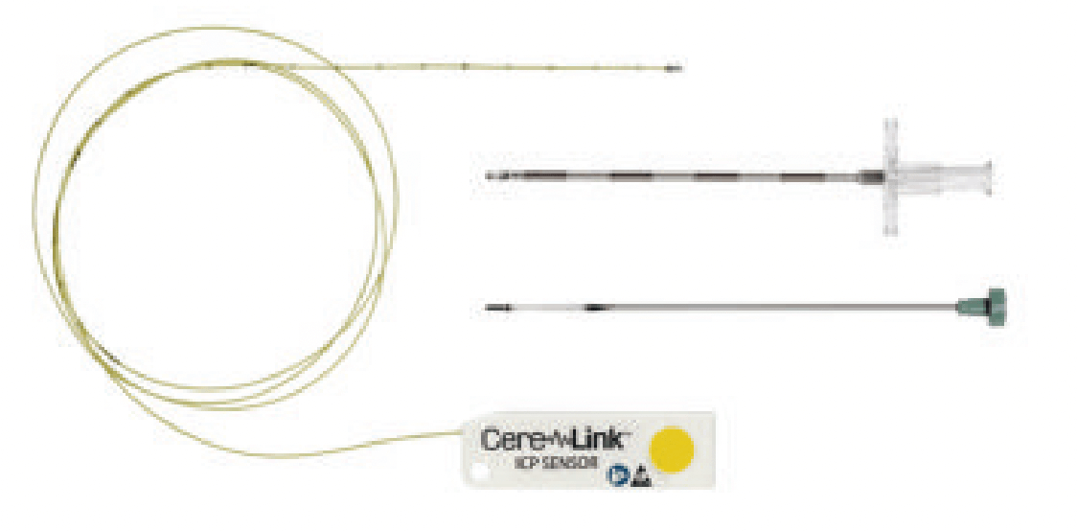

НАБОР ДЛЯ ИЗМЕРЕНИЯ ВЧД CERELINK™ С МЕТАЛЛИЧЕСКИМ БОЛТОМ арт. 82-6851
Набор предназначен для измерения ВЧД в паренхиме и субдуральном пространстве.
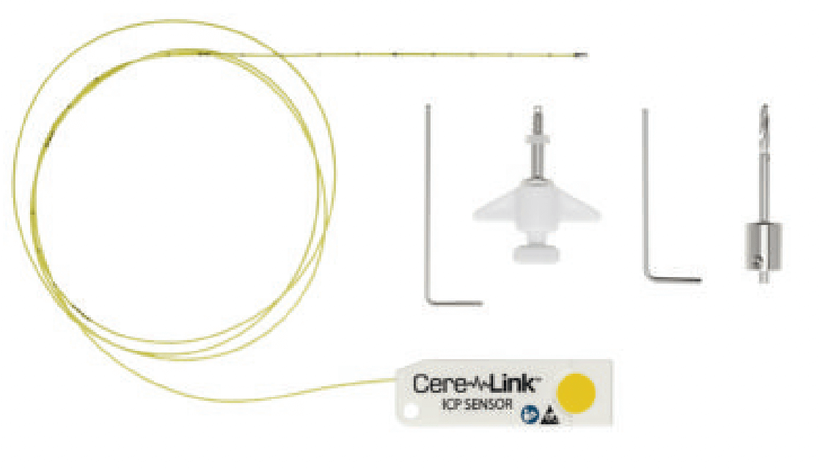

НАБОР ДЛЯ ИЗМЕРЕНИЯ ВЧД CERELINK™ С ПЛАСТИКОВЫМ БОЛТОМ арт. 82-6852
Набор предназначен для измерения ВЧД в паренхиме и субдуральном пространстве.
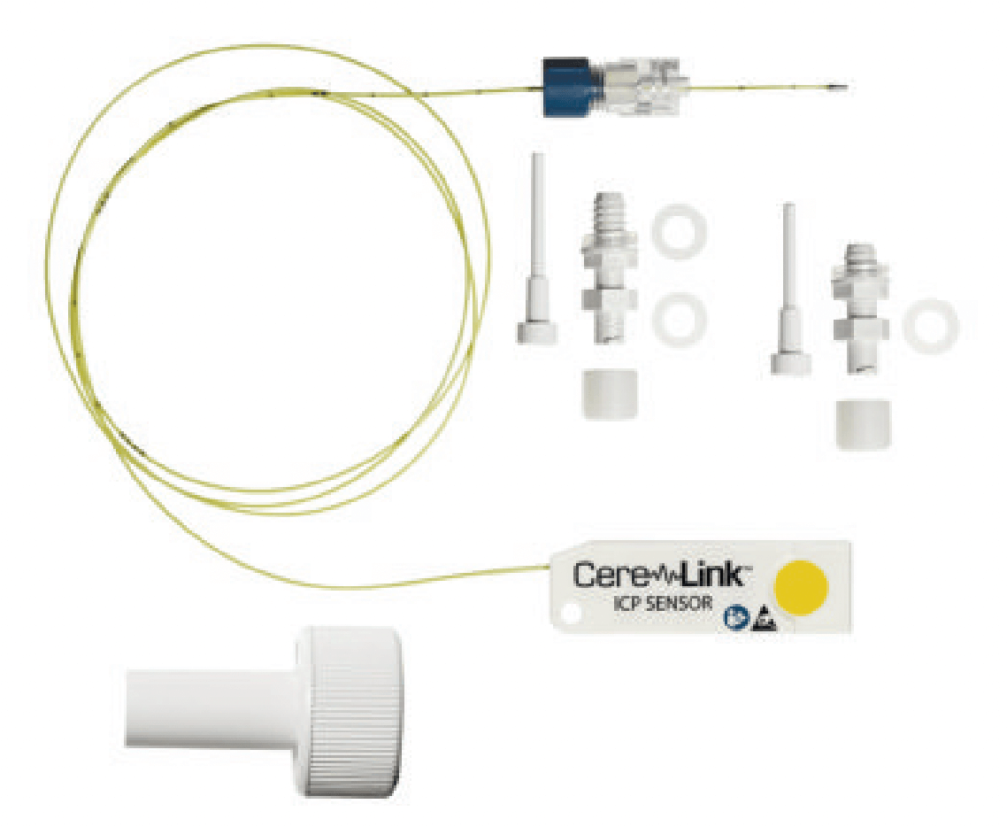

НАБОР ДЛЯ ИЗМЕРЕНИЯ ВЧД CERELINK™ С ВЕНТРИКУЛЯРНЫМ КАТЕТЕРОМ арт. 82-6854
Набор предназначен для измерения внутричерепного давление и дренирования ликвора в желудочках головного мозга.

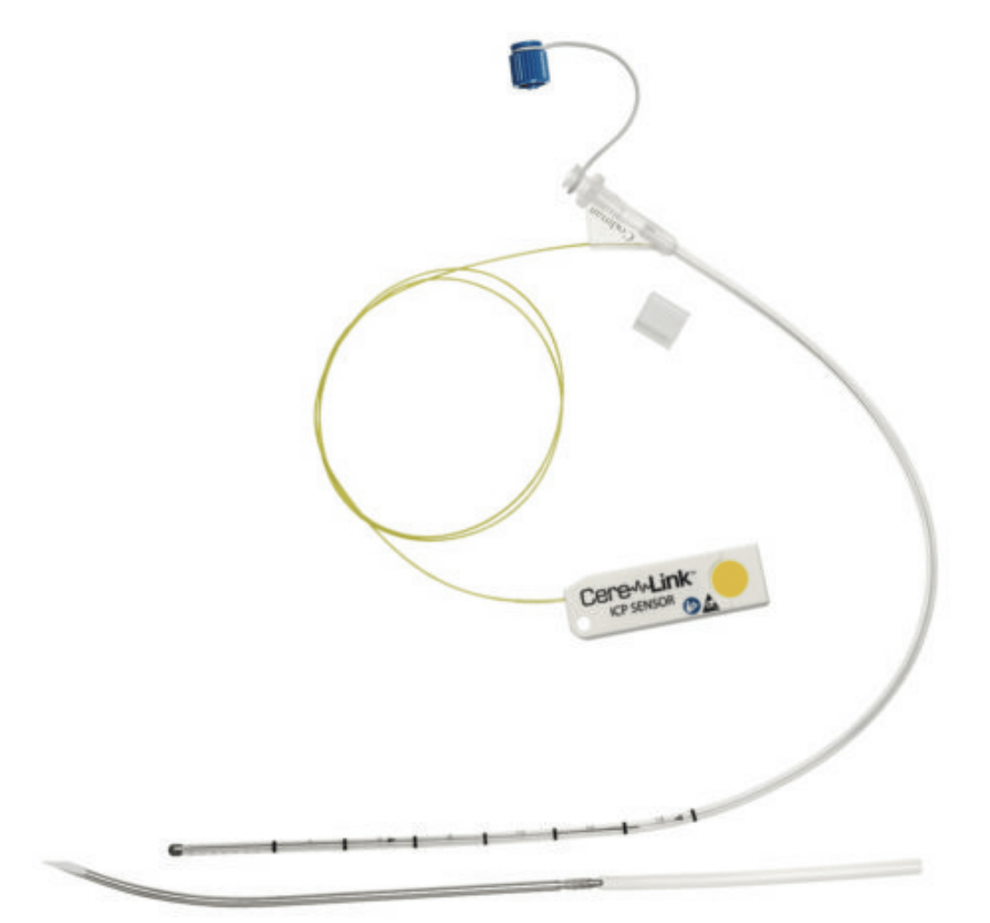

ТОО «МакST-фарм» Республика Казахстан,г.Астана
ул.Московская 40, каб. 213
тел.:+7 (7172) 39-60-58
+7 701 947 77 01 ; +7 776 261 36 39 Вацап бизнес аккаунт
е-mail: makst-pharm@mail.ru
http://www.makst-pharm.kz/
http://www.satu.kz/

